Aktivitetsark: Dit jagtudstyr
Her er du. Skriv og tegn hvad du skal bruge af udstyr på klassens tur i skoven.

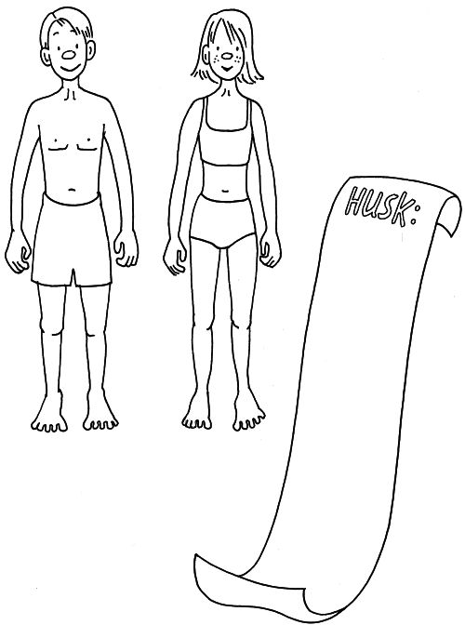

Navn: ______________ Klasse: ______________ Dato: ______________ Sted: ______________

